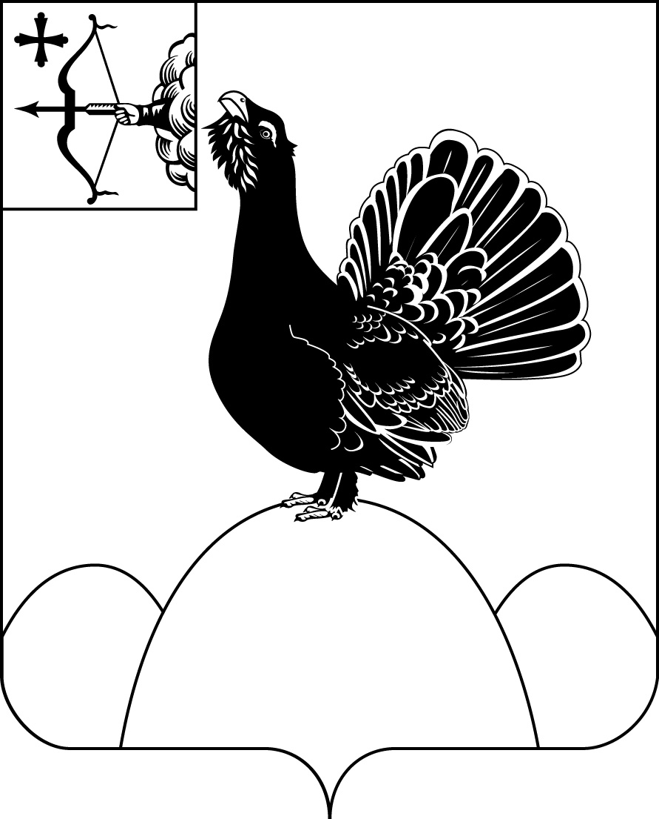
АДМИНИСТРАЦИЯ НАГОРСКОГО РАЙОНА
КИРОВСКОЙ ОБЛАСТИ
ПОСТАНОВЛЕНИЕ
05.02.2021 № 32 - П
пгт Нагорск
Об утверждении муниципальной программы «Формирование здорового образа жизни среди населения Нагорского муниципального района на 2021 – 2024 годы»
В соответствии с Указом Президента Российской Федерации от 07.05.2018 № 204 «О национальных целях и стратегических задачах развития Российской Федерации на период до 2024 года», в рамках федерального проекта «Формирование системы мотивации граждан к здоровому образу жизни, включая здоровое питание и отказ от вредных привычек ( Укрепление общественного здоровья)» национального проекта «Демография», утвержденного президиумом Совета Президента Российской Федерации по стратегическому развитию и национальным проектам от 24.12.2018 № 16, региональной программой «Укрепление общественного здоровья Кировской области» на 2020-2024 годы», утвержденной постановлением Правительства Кировской области от 07.07.2020 № 375, федеральным законом от 28.06.2014 № 172-ФЗ «О стратегическом планировании в Российской Федерации, федеральным законом от 06.10.2003 № 131-ФЗ «Об общих принципах организации местного самоуправления в Российской Федерации» и Уставом муниципального образования Нагорский муниципальный район администрация Нагорского района ПОСТАНОВЛЯЕТ:
1. Утвердить муниципальную программу «Формирование здорового образа жизни среди населения Нагорского муниципального района на 2021 – 2024 годы»» согласно приложению.
2. Настоящее постановление опубликовать в Сборнике муниципальных актов органов местного самоуправления муниципального образования Нагорский муниципальный район Кировской области (далее – Сборник), на официальном сайте муниципального образования Нагорский муниципальный район Кировской области и в государственной автоматизированной системе «Управление».
3. Постановление вступает в силу с момента подписания.
Глава Нагорского района | В.Е. Булычев
ПОДГОТОВЛЕНО
Заместитель главы администрации
по профилактике правонарушений
и социальным вопросам И.А. Рылова
Разослать: | КОГБУЗ «Нагорская ЦРБ», КОАГУ СО «Межрайонный комплексный центр социального обслуживания населения в Слободском районе», РУО, РУК, финансовому управлению, отдел экономики и работы с малым бизнесом, Рыловой И.А., Воробьевой А.В., Комышевой Е.П. Шутовой Е.Л., Рычковой В.В. Плотниковой Е.В.
Подлежит опубликованию в Сборнике муниципальных актов органов местного самоуправления муниципального образования Нагорский муниципальный район Кировской области
Подлежит опубликованию на официальном сайте муниципального образования Нагорский муниципальный район Кировской области.
Правовая антикоррупционная экспертиза проведена:
предварительная
заключительная
Приложение

УТВЕРЖДЕНА

постановлением администрации
Нагорского района
от 05.02.2021 № 32 - П
ПАСПОРТ
муниципальной программы ««Формирование здорового образа жизни среди населения Нагорского муниципального района
на 2021 – 2024 годы»»
Ответственный исполнитель муниципальной программы | Заместитель главы администрации Нагорского района по профилактике правонарушений и социальным вопросам
Соисполнители  муниципальной  программы | КОГБУЗ « Нагорская центральная районная больница» (далее КОГБУЗ «Нагорская ЦРБ») (по согласованию)  специалист по физической культуре и спорту администрации Нагорского района (далее специалист по спорту)  специалист по делам молодёжи администрации Нагорского района (далее специалист по делам молодёжи)  МУ Районное Управление Образования администрации Нагорского района( далее-РУО)  МУ Районное Управление Культуры администрации Нагорского района (далее РУК)  КОАГУ Социального обслуживания «Межрайонный комплексный центр социального обслуживания населения в Слободском районе» (далее «КОАГУ СО «НКЦСОН) (по согласованию)  поселения Нагорского района (по согласованию).
Цели  муниципальной  программы | -развитие системы мотивации граждан к ведению здоровогообразажизни, включая здоровое питание и отказ от вредных привычек;  -формирование условий и возможностей, стимулирующих граждан к ведению здорового образа жизни, что в конечном итоге должно привести к улучшению состояния здоровья населения и увеличению ожидаемой продолжительности жизни.
Задачи муниципальной программы | - информационно-пропагандистская работа и организационно-методические мероприятия, направленные на формирование здорового образа жизни;  - формирование приоритетов здорового образа жизни у населения Нагорского муниципального района;  - формирование мотивации к отказу от вредных привычек сокращению уровня потребления алкоголя, наркотиков, табачной продукции;  - профилактика заболеваний путём проведения регулярного медицинского контроля,  - содействие в формировании оптимального двигательного режима и правильного режима питания, соответствующих физиологическим особенностям и возрасту конкретного человека;  - повышение устойчивости организма к вредному воздействию окружающей среды, стрессам, развитие с раннего детства здоровых привычек и навыков, умения справляться с собственными эмоциями
Целевые показатели эффективности  реализации  муниципальной  программы | -увеличение удельного веса населения, систематически занимающегося физической культурой и спортом, процентов;  -уменьшение заболеваемости алкоголизмом на 100 тысяч населения, промилле;  - уменьшение заболеваемости наркоманией на 100 тысяч населения, промилле;  -снижение общей заболеваемости и временной нетрудоспособности среди населения  -уменьшение смертности населения трудоспособности возраста, человек;  -увеличение охвата населения диспансеризацией, человек
Этапы и сроки реализации муниципальной программы | 2021 - 2024 годы
Объем финансового обеспечения муниципальной программы | Всего по программе ___руб.,  в том числе:  федеральный бюджет – 0,00 тыс. руб.,  областной бюджет –0,0 тыс. руб.  местный бюджет –0,0 тыс. руб.  2021 год. Всего – тыс. руб.,  в том числе:  федеральный бюджет – 0,00 тыс. руб.,  областной бюджет – 0,00 тыс. руб.  местный бюджет – 0,00 тыс. руб.  2022 год. Всего –0,00 тыс. руб.,  в том числе:  федеральный бюджет – 0,00 тыс. руб.,  областной бюджет – 0,00 тыс. руб.  местный бюджет – 0,00 тыс. руб.  2023 год. Всего – 0,00тыс. руб.,  в том числе:  федеральный бюджет – 0,00 тыс. руб.,  областной бюджет – 0,00 тыс. руб.  местный бюджет – 0,00 тыс. руб.  2024 год. Всего – 0,00 тыс. руб.,  в том числе:  федеральный бюджет – 0,00 тыс. руб.,  областной бюджет – 0,00 тыс. руб.  местный бюджет – 0,00 тыс. руб
Ожидаемые конечные результаты реализации муниципальной  программы | К концу 2024 году планируется  -увеличение удельного веса населения, систематически занимающегося физической культурой и спортом на 3% процентов;  - уменьшение заболеваемости алкоголизмом на 100 тысяч населения, на 1%  -уменьшение заболеваемости наркоманией на 100 тысяч населения до 0,  - снижение общей заболеваемостью временной нетрудоспособности населения района на 5 %;  -уменьшение смертности населения трудоспособности возраста, человек на 5%;  - увеличение охвата населения диспансеризацией, на 7 %

1. Общая характеристика сферы реализации муниципальной программы, в том числе формулировки основных проблем в указанной сфере и прогноз ее развития
Общая характеристика
1. Географическая характеристика Нагорского муниципального района
Нагорский район расположен в северо-восточной части Кировской области. Территория района 7235,78 кв.км. Нагорский район граничит с севера с Коми республикой, с востока с Верхнекамским, с юга –Белохолуницким, Слободским районами, с запада Слободским районом и Коми республикой. Расстояние до Кирова (областного центра) 120 км..
2. Демографические характеристики
Численность населения Нагорского муниципального района на 01.01.2020 составила 8242 человек (женщины – 4321 человек, мужчины – 3921 человек), в том числе сельского населения 3495 человек (женщины – 1750 человек, мужчины – 1745 человека). Доля городского населения составляет 58%, сельского – 42%. Всего детей - 1349человек.

Наименование показателя | 2018 | 2019 | 2020
Рождаемость на 1000 населения | 8,5 | 7,7 | 6,8
Смертность на 1000 населения | 18,4 | 18,4 | 18,6
Естественный прирост на 1000 населения | - 9,9 | - 10,7 | - 11,8
Численность граждан трудоспособного возраста с 16 лет – 4364 человека, в том числе:
18-55/60 лет – 4178 человек (женщины – 1848 человек, мужчины – 2330 человек);
55/60-80 лет – 2940 человек (женщины – 1644 человек, мужчины – 1296 человек);
80 лет и старше – 353 человека (женщины – 260 человек, мужчины – 93 человека).
Численность населения старше трудоспособного возраста на 01.01.2020 составила 2715 человек ( 2019 год – 2879 человек, 2018 год – 2964 человека). Доля лиц трудоспособного возраста – 50%, старше трудоспособного возраста - 33%, младше трудоспособного – 17%. Сохраняется отрицательный прирост населения.
3.Заболеваемость и смертность от НИЗ в динамике.
Показатель распространенности всех болезней среди населения Нагорского района за 2020 год составил 1955на 1000 населения, из них среди взрослого населения - 1787 на 1000 населения, среди подростков - 2593 на 1000 населения, среди детей – 2878 на 1000 населения.
Показатель распространенности болезней системы кровообращения среди взрослого населения в 2020 году составил503,5на 1000 населения, болезней органов дыхания среди взрослого населения в 2020 году – 348,10 на 1000 населения, сахарным диабетом среди взрослого населения в 2020 году – 77,2 на 1000 населения.
Показатель распространенности травм и отравлений среди взрослого населения в 2020 году составил 33,0 на 1000 человек. Показатель распространенности болезней среди населения старше трудоспособного возраста в 2020 году составил 1902,5 на 1000 человек (динамика по сравнению с предыдущим периодом) Показатель первичной заболеваемости населения в 2020 году составил 728,8 на 1000 населения, из них среди взрослого населения – 485,4 на 1000 населения, среди подростков – 1492,1 на 1000 населения, среди детей – 2105,0 на 1000 населения.
Показатель заболеваемости за 2020 год онкологическими заболеваниями составил 424,5 на 100 тыс. населения, смертности – 303,3 на 100 тыс. населения, распространенности - 2511 на 100 тыс. населения. Одногодичная летальность от онкозаболеваний в 2020 году составила 38,6%, запущенность – 42,8%, активная выявляемость – 8,5%.
Смертность населения 18,6 района в 2020 году составила на 1000 населения (2019 – 18,4, динамика)
Смертность населения в трудоспособном возрасте за 2020 год составила 6,5 (2019 – 6,7, динамика).

4. Ресурсы в области охраны здоровья
Структура ЦРБ (поликлиническое отделение, стационар, Синегорская врачебная амбулатория, 2 ФАП, 10 фельдшерских здравпунктов)
Обеспеченность населения врачами в 2020 году составила 21,8 на 10 тыс. населения (2019 – 23,1), средним медицинским персоналом – 82,1 на 10 тыс. населения (2019 – 75,2 ), врачами участковой службы – 7,7 на 10 тыс. населения (2019 – 7,3 ), врачами-терапевтами участковыми – 2,6 на 10 тыс. населения (2019 – 2,4 ), врачами общей практики – 3,8 на 10 тыс. населения (2019 – 3,6).
Укомплектованность врачебных должностей участковой службы составляет 100% медицинских сестер участковой службы - 100% врачами участковой службы 100% ,участков врачей общей практики врачами общей практики - 100%.
Число обращений за медицинской помощью в амбулаторных условиях в 2020 году составило 6,2 на 1 жителя (2019 - 7,0), из них по заболеванию – 1,1 на 1 жителя (2019 – 1,0 ), с профилактической целью – 4,7 на 1 жителя (2019 – 5,6). Доля обращений по заболеванию составила в 2020 году 18%, (2019 - 15) с профилактической целью - 76% (2019 - 80 ).
5. Распространенность факторов риска развития НИЗ:
Охрана здоровья населения Российской Федерации является одним из основных направлений социальной политики государства и нацелена на улучшение демографической ситуации, увеличение продолжительности жизни и сокращение уровня смертности населения.
Актуальность здорового образа жизни вызвана возрастанием и изменением характера нагрузок на организм человека в связи с усложнением общественной жизни, увеличением рисков техногенного, экологического, психологического, политического и военного характера, провоцирующих негативные сдвиги в состоянии здоровья.
Комплекс мероприятий по формированию здорового образа жизни включает в себя:
- формирование навыков здорового питания; популяризация спорта;
- сохранение репродуктивного здоровья;
- меры по профилактике вредных привычек (злоупотребление алкогольной, табачной и наркотической продукцией);
- информирование населения о пагубном воздействии вредных привычек, о мероприятиях программы по здоровому образу жизни на территории Нагорского муниципального район, о формах и возможностях здорового время препровождения, профилактическую работу по имеющимся заболеваниям.
Основная цель мероприятий по формированию здорового образа жизни - предостеречь человека от болезней, пока он ещё здоров и в наибольшей степени способен к реализации своего физического и интеллектуального потенциала.
Доминирующими факторами риска, влияющими на возникновение заболевания, являются:
- гиподинамия,
- нерациональное питание,
- психического перенапряжение,
- стрессы,
- вредные привычки,
- избыточная масса тела.
Низкий уровень мотивации населения к сохранению своего здоровья и отказа от вредных привычек во многом связан с негативным воздействием средств массовой информации, провоцирующих формирование вредных привычек и распространяющих псевдотрадиционную культуру нездорового образа жизни, и с неинформированностью населения о своих правах и обязанностях в сфере здорового образа жизни, о возможностях посещения спортивных клубов, площадок и мероприятий, с незнанием санитарно-гигиенических норм, правил и условий труда.
Муниципальная программа «Формирование здорового образа жизни среди населения Нагорского муниципального района на 2021 – 2024 годы» (далее – Программа) включает в себя мероприятия по формированию потребности быть здоровым у населения муниципального образования:
- содействие в формировании оптимального двигательного режима и правильного режима питания, соответствующих физиологическим особенностям и возрасту конкретного человека;
- профилактика заболеваний путём проведения регулярного медицинского контроля,
- формирование мотивации к отказу от вредных привычек сокращению уровня потребления алкоголя, наркотиков, табачной продукции;
- повышение устойчивости организма к вредному воздействию окружающей среды, стрессам, развитие с раннего детства здоровых привычек и навыков, умения справляться с собственными эмоциями;
- информационно – пропагандистская работа и организационно - методические мероприятия, направленные на формирование здорового образа жизни;
В основу успешной реализации Программы положены следующие принципы:
- программные мероприятия должны быть доступны для всех жителей Нагорского муниципального района вне зависимости от социального статуса, уровня доходов и места жительства;
- программные мероприятия должны охватывать все возрастные и социальные группы населения: детей, молодёжь, трудоспособное население, граждан пожилого возраста.
Цель и задачи Программы
Цель Программы :
- развитие системы мотивации граждан к ведению здорового образа жизни, включая здоровое питание и отказ от вредных привычек;
- формирование условий и возможностей, стимулирующих граждан к ведению здорового образа жизни, что в конечном итоге должно привести к улучшению состояния здоровья населения и увеличению ожидаемой продолжительности жизни.
Задачи Программы:
- информационно-пропагандистская работа и организационно-методические мероприятия, направленные на формирование здорового образа жизни;
- формирование приоритетов здорового образа жизни у населения Нагорского муниципального района;
- формирование мотивации к отказу от вредных привычек сокращению уровня потребления алкоголя, наркотиков, табачной продукции;
- профилактика заболеваний путём проведения регулярного медицинского контроля,
- содействие в формировании оптимального двигательного режима и правильного режима питания, соответствующих физиологическим особенностям и возрасту конкретного человека;
- повышение устойчивости организма к вредному воздействию окружающей среды, стрессам, развитие с раннего детства здоровых привычек и навыков, умения справляться с собственными эмоциями.
Основные мероприятия Программы
- мероприятия, направленные на формирование представлений и знаний о рациональном и полноценном питании и здоровом образе жизни;
- мероприятия, направленные на формирование регулярной двигательной активности и занятий физической культурой и спортом;
- мероприятия, направленные на преодоление зависимостей (вредных привычек);
- мероприятия, направленные на регулярность медицинского контроля;
- мероприятия, направленные на формирование ценностей здорового образа жизни.
Мониторинг и оценка программы
В результате целенаправленной работы по формированию здорового образа жизни у населения Нагорского района предполагается достичь положительной динамики следующих показателей:
- увеличение удельного веса населения, систематически занимающегося физической культурой и спортом, процентов;
- уменьшение среднедушевого потребления алкоголя, литров;
- уменьшение смертности населения трудоспособности возраста, человек;
- увеличение охвата населения диспансеризацией, человек

Общая характеристика системы управления Программой
Реализация Программы будет осуществляться на основе межведомственного взаимодействия, в соответствии с планом мероприятий.
Организацию и управление всем комплексом работ по реализации Программы осуществляет Муниципальное учреждение Администрация Нагорского района Кировской области (далее Администрация района), являющееся заказчиком-координатором Программы.
Администрация района:
-разрабатывает в пределах своих полномочий нормативные правовые акты, необходимые для реализации Программы;
- подготавливает в установленном порядке предложения по уточнению перечня программных мероприятий,
-уточняет механизм реализации Муниципальной программы;
-осуществляет координацию деятельности соисполнителей Муниципальной программы по подготовке и реализации мероприятий;
подготавливает отчет о ходе реализации Муниципальной программы;
разрабатывает перечень целевых показателей для контроля за ходом реализации Муниципальной программы.
Внесение изменений в Муниципальной программу осуществляется по инициативе ответственного исполнителя, либо во исполнение поручений главы района, в том числе с учетом результатов оценки эффективности реализации Муниципальной программы.
Решение об изменении программных мероприятий в ходе реализации Муниципальной программы может быть принято в случае изменения нормативной правовой базы в сфере реализации Муниципальной программы.
Ответственный исполнитель Муниципальной программы размещает на официальном сайте Нагорского района в сети «Интернет» информацию о Муниципальной программе, ходе ее реализации, достижении значений показателей (индикаторов) Муниципальной программы, степени выполнения мероприятий Муниципальной программы.
Для выполнения конкретных мероприятий по реализации Муниципальной программы основными исполнителями могут создаваться межведомственные группы. Ход и выполнение мероприятий Муниципальной программы могут быть рассмотрены на совещаниях при заместителе главы администрации района по социальным вопросам.
Организационные мероприятия заключаются в координации действий структурных подразделений Администрации района заместителем главы администрации района по социальным вопросам в ходе реализации мероприятий Муниципальной программы.
Ответственный исполнитель:
ежеквартально в срок до 20 числа месяца, следующего за отчетным кварталом, готовит сводный отчет о ходе выполнения мероприятий Муниципальной программы;
ежегодно в срок до 01 марта года, следующего за отчетным, готовит доклад о ходе реализации Муниципальной программы за отчетный год.
Соисполнители Программы:
несут персональную ответственность за их качественное и своевременное выполнение, рациональное использование выделяемых на реализацию мероприятий финансовых средств.
несут ответственность за достижение показателей (индикаторов) Муниципальной программы;
готовят предложения о внесении изменений в Муниципальную программу;
ежеквартально, в срок до 10 числа месяца, следующего за отчетным кварталом, представляют ответственному исполнителю результаты реализации Муниципальной программы и мониторинга за 1 квартал, полугодие, 9 месяцев текущего года с пояснительной запиской;
предоставляют ответственному исполнителю информацию, необходимую для подготовки годового отчета, о ходе реализации и об оценке эффективности Муниципальной программы;
осуществляют реализацию мероприятий Муниципальной программы, в отношении которых они являются соисполнителями;
представляют ответственному исполнителю информацию, необходимую для проведения оценки эффективности Муниципальной программы.
____________

